XToolsCRM升级功能介绍V3.0G0330.4BE 更新：2007-03-30

目录
XToolsCRM升级功能介绍 1
1.快捷菜单 3
说明： 3
作用： 3
操作说明： 3
➢ 以客户为中心 3
➢ 新建客户和管理客户 3
➢ 全功能菜单 4
➢ 快捷菜单和高级菜单的切换 4
2.工作台模块自动简化 5
说明： 5
操作说明： 5
➢ 工作台模块的自动简化功能 5
➢ 自我激励和公司数据的缩进和展开 5
3.向导提示 6
说明： 6
操作说明： 6
➢ 向导的界面 6
➢ 关闭向导的方法 7
4.先开票，后回款方式的管理 7
说明： 7
作用： 7
操作说明： 7
➢ 先开票后回款的操作方法 7
➢ 查看已开票、未回款的数据 7
5.数据列表中增加对数据字段的自动合计 8
说明： 8
作用： 8
操作说明： 8
➢ 查看合计值 8
➢ 合计值与查询的组合应用 9
6.订单、发货单的导出和打印功能 9
说明： 9
操作说明： 9
➢ 订单和发货单的打印 9
更多升级功能 10

1.快捷菜单

说明：
快捷菜单中，突出了客户为中心的应用思想，隐含了部分菜单（项目、产品、市场等），这些入口被集中在“全功能”菜单中。

作用：
对于新用户，使用快捷菜单可以更快的掌握CRM的核心操作。
快捷菜单配合适当简化的工作台，给新手用户提供了更加直接易懂的操作界面。

操作说明：
这是快捷菜单的界面分布。我们来看看，其中客户、联系人、日程行动、销售机会、合同订单被集中在一起，并且客户的菜单要略高于其他菜单，如下图：

以客户为中心
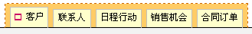
这个菜单的组合反应了以客户为中心的操作建议。

新建客户和管理客户
鼠标移动到菜单客户上，弹出客户的新建和管理菜单如下图：
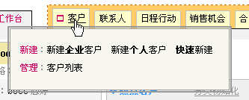

全功能菜单
全功能菜单包含了XToolsCRM的全部功能入口。
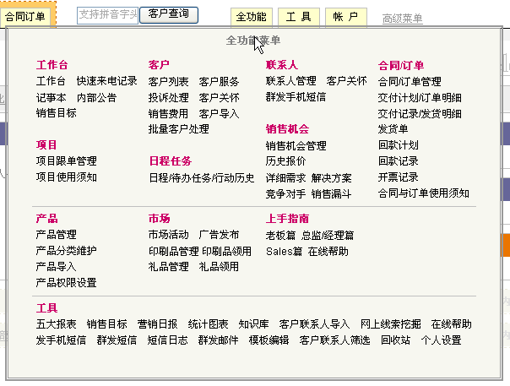

快捷菜单和高级菜单的切换
方法1：在菜单条右侧，有切换菜单模式的链接。
方法2：在工具菜单→个人设置中，新增了“设置我的界面参数”，如下图：
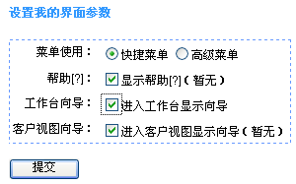
在这里选择“快捷菜单”或“高级菜单”，点击提交即可。
相比之下，方法1应用更为便捷。

2.工作台模块自动简化

说明：
通过对于工作台模块数据的智能判断，让工作台给新手带来更为直观的感受，易于理解。其中：未处理/处理中的客户投诉、未处理的快速来电记录、合同交付提醒、订单交付提醒 这几个模块没有数据时是灰色的，当有数据出现时，自动复原色彩。

操作说明：

工作台模块的自动简化功能
我们来看看工作台下方的几个模块：未处理/处理中的客户投诉、未处理的快速来电记录、合同交付提醒、订单交付提醒。这些模块根据数据的情况智能调整自身颜色。以期让新用户应用时更易用。

没有数据时：
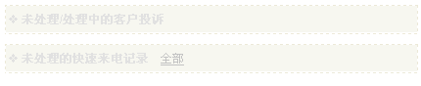
有数据时：

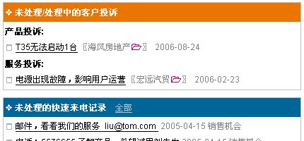
自我激励和公司数据的缩进和展开
自我激励模块、小组统计数据模块、公司统计数据模块，这三个模块在左侧排列，平时是缩进的，如左图；
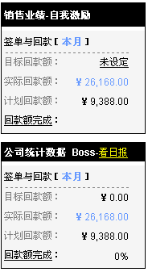
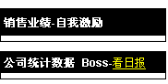
让用户把鼠标移动到这个区域，这两个模块会自动展开，如右图。

3.向导提示

说明：
当用户第一次登录XToolsCRM时，可以看到向导界面，向用户讲述应用XToolsCRM的基础内容。

操作说明：

向导的界面
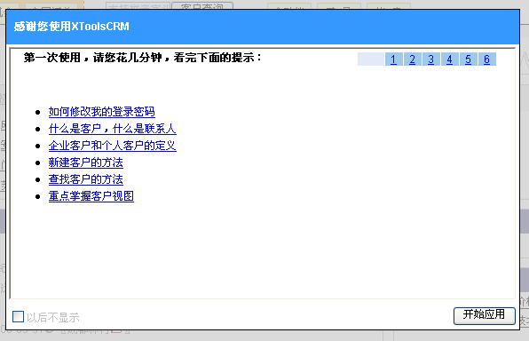
向导内容如上图所示，这些内容对与新手应用有很大的辅助作用。

关闭向导的方法
方法1：在向导窗口底端，点击“以后不再显示”；
方法2：在工具菜单→个人设置中，“设置我的界面参数”中设定。

4.先开票，后回款方式的管理

说明：
销售中，有时会遇到先开发票，后回款的情况，这种情况的管理现在可以非常顺畅的应用。

作用：
先记录开票情况，然后自动出现该发票的回款计划和汇款的操作，针对性的实现该模式的管理。

操作说明：

先开票后回款的操作方法
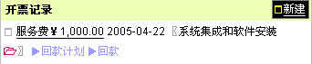
- 在某客户视图中，新建开票记录
可以看到开票记录后面出现“回款计划”、“回款”
这两个按钮的功能是：
添加和该发票对应的回款计划；添加和该发票对应的回款记录
- 如果需要根据该发票新建回款计划，点击即可
- 如果已经回款，需要记录，点击即可。

查看已开票、未回款的数据
进入合同订单下→开票记录菜单，在开票记录的数据分类中，可以看到“未回款”分类，点击，可得到已经开票，但是没有回款的全部数据。

.

5.数据列表中增加对数据字段的自动合计

说明：
在XToolsCRM中，有很多界面是数据列表的形式，比如：合同订单管理、回款记录等，如下图：
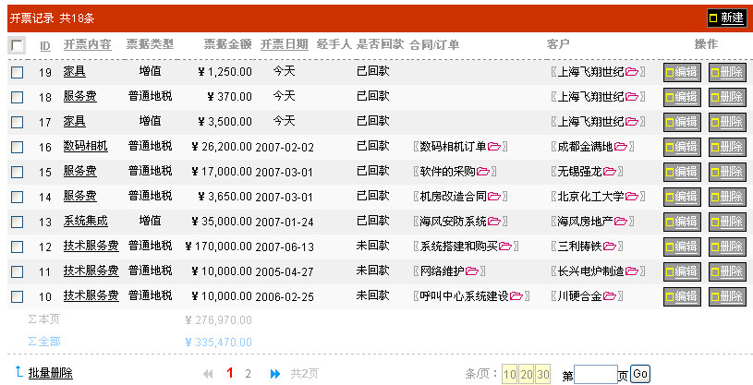
在这个界面中，新增了对于数据字段的合计。包括本页合计，全部数据的合计两种方式。

作用：
更加快捷得实现数据合计功能，在应用中显得非常直观。

操作说明：

查看合计值
在数据的列表界面，比如我们进入合同订单的列表，如下图：
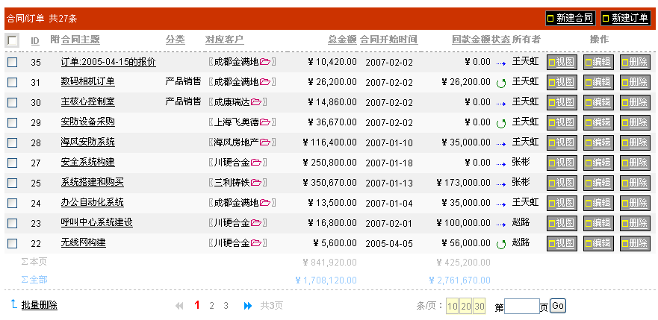
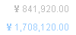

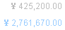
看到列表底部分别有“∑全部”和“∑本页”，灰色是本页的合计；蓝色的是全部数据的合计，这里的全部，全部页的数据。如果列表中有3页，则表明是这3页的数据合计。

合计值与查询的组合应用
当我们希望得到部分数据，或者某种特征数据的合计值时，可以通过查询和高级查询筛选出我们所需要的数据。这个时候的“∑全部”和“∑本页”则是查询结果数据的合计值。
简单的说，查询结果作用到∑全部、∑本页，两者可以组合应用。

6.订单、发货单的导出和打印功能

说明：
支持直接打印，导出到word打印，导出到excel打印。

操作说明：
操作方法和报价单的打印功能类似。

订单和发货单的打印
在订单视图中，可以看到的按钮，如下图所示：
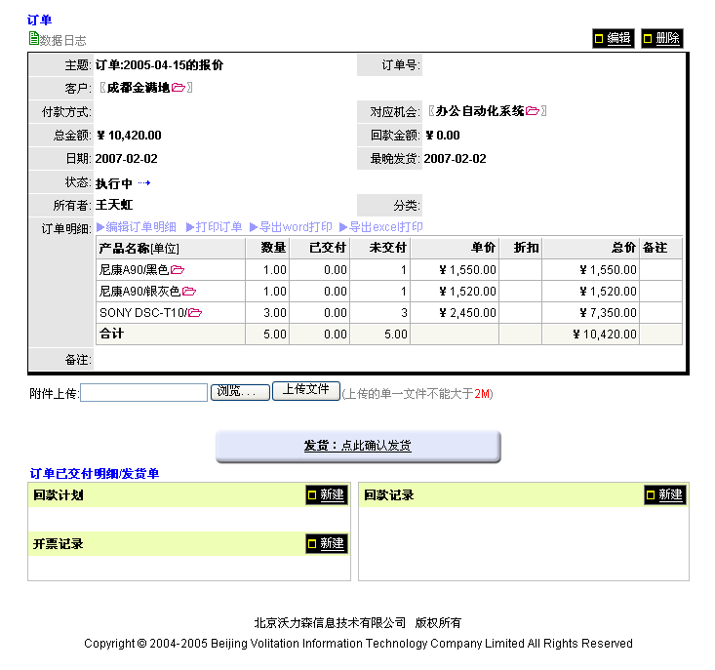

更多升级功能
·报价单、订单、发货单明细中增加折扣数据
· 市场活动数据允许上传附件
· 修改客户费用经手人字段，支持客户转移和用户数据转移
· "交付计划/订单明细"列表增加客户字段
· 发货支持产品序列号
· 修改自我激励在用户数据转移后个别数据不准确的BUG
· 订单的状态优化

北京沃力森信息技术有限公司 产品部
2007-4-3

